světlo na jógu
ŠKOLA JÓGY V PŘÍRODĚ
HORA KLÍČ OD 10.00 DO 17.00 hodin S PIKNIKEM VE 13.00
NAUČÍTE SE KOMPLETNÍ UMĚNÍ JÓGY OD DECHU PO ÁSÁNY ZÁŽITKEM V NÁDHERNÉ PŘÍRODĚ
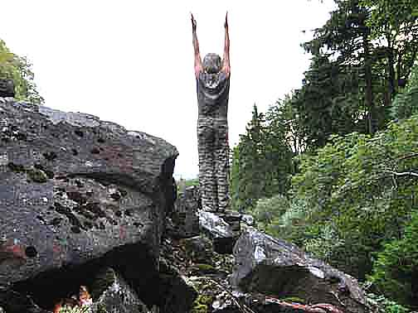

HORA KLÍČ - NEDĚLE 22. 4. 2018 - JEDNODUCHÉ STUPÍNKY JÓGY
JE OSM ZÁKLADNÍCH STUPŇŮ JÓGY, KTERÉ ODPOVÍDAJÍ PODSTATĚ PŘÍRODY A KTERÉ POSTUPNĚ ZAPOJUJEME PŘI CVIČENÍ JÓGY
HORA KLÍČ - NEDĚLE 29. 4. 2018 - CVIČENÍ SE STROMY
KAŽDÝ STROM JE KOMPLETNÍ ŽIVOU BYTOSTÍ SE SPOUSTOU UNIKÁTNÍ ŽIVOTNÍ ENERGIE. NAVÁŽEME U RŮZNÝCH TYPŮ STROMŮ S NIMI SPOLUPRÁCI A ODMĚNÍME JE DÁRKEM
HORA KLÍČ - NEDĚLE 6. 5. 2018 - VYROVNÁNÍ MEZI STRUKTURAMI BYTOSTI
POKUD SE LÉPE VYROVNÁME MEZI PRAVOU A LEVOU, MEZI PŘEDNÍ A ZADNÍ, MEZI ZÁKLADNOU A NADSTAVBOU, BUDEME CELISTVĚJŠÍ A KLIDNĚJŠÍ
HORA KLÍČ - NEDĚLE 20. 5. 2018 - DUCHOVNÍ ZÁSADY JÓGY
PODLE CHOPRY MŮŽEME VYUŽÍVAT SEDMI DUCHOVNÍCH ZÁSAD
HORA KLÍČ - NEDĚLE 27. 5. 2018 - VRSTEVNICE LIDSKÉ BYTOSTI
JE DEVĚT ZÁKLADNÍCH VRSTEVNIC, KTERÉ NÁM UMOŽŇUJÍ ŽÍT DEVÍTI RŮZNÝMI ZPŮSOBY. ŽIVOT JE MNOHEM PESTŘEJŠÍ, POKUD PŘIJMEME KAŽDOU Z VRSTEVNIC JAKO SVOJI OPRAVDOVOU PŘIROZENOST
HORA KLÍČ - NEDĚLE 3. 6. 2018 - ZÁSOBNÍKY ŽIVOTNÍ ENERGIE
PODLE FILOSOFIE JÓGY ŽIVOT ZNAMENÁ ENERGII A PODSTATOU NAŠEHO ŽIVOTA JE NAUČIT SE PRACOVAT S ENERGIÍ
HORA KLÍČ - NEDĚLE 17. 6. 2018 - OČISTA DECHEM JE HLAVNÍ VNITŘNÍ DĚJ
NÁŠ DECH JE PRO NÁS HLAVNÍ OČISTNÝ MECHANISMUS A VNITŘNÍ ČISTOTA JE PRO NÁS HLAVNÍ ČISTOTA.
HORA KLÍČ - NEDĚLE 24. 6. 2018 - SEDM KOMUNIKACÍ SE SEDMI STRUKTURAMI
KOMUNIKUJEME SAMI SE SEBOU NA SEDMI KOMUNIKAČNÍCH KANÁLECH
HORA KLÍČ - NEDĚLE 1. 7. 2018 - DECH JE NAŠE KOUZLO
PODLE OSHA ŽIVOT ZAČÍNÁ NÁDECHEM ALE REALIZUJE SE VÝDECHEM

DALŠÍ informace a přihlášení na čísle 777882332
DLE KRIŠNAMAČARJI www.joga999.cz ing. petr němeček

